**Памятка для родителей**

**КАК ПРАВИЛЬНО ПРОВОДИТЬ**

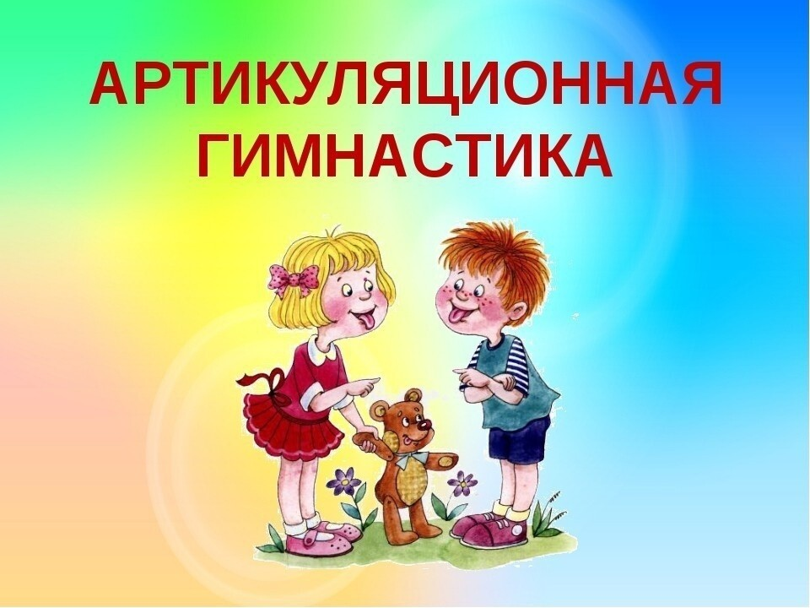**АРТИКУЛЯЦИОННУЮ ГИМНАСТИКУ**

***КАК ЛУЧШЕ ПОСАДИТЬ РЕБЕНКА РЯДОМ С СОБОЙ?***

Во время артикуляционной гимнастики ребенок должен сидеть, а не стоять или лежать на полу или бегать. Лучше, если он будет сидеть не дома на диване, а перед зеркалом на стульчике с опорой ног на твердую поверхность - пол. Главное, чтобы у ребенка была прямая спина, тело было не напряжено, ноги и руки были в спокойном положении.

Во время выполнения упражнений артикуляционной гимнастики ребенок должен видеть в зеркале свое лицо. Можно проводить упражнения перед большим зеркалом, усаживая ребенка рядом с собой. Если большого зеркала нет, то можно давать ребенку маленькое зеркальце. Ребенок контролирует правильность выполнения движений с помощью зеркала. Также ребенку должно быть хорошо видно Ваше лицо, когда Вы показываете движения.

***КАК ПОДБИРАЮТСЯ УПРАЖНЕНИЯ ДЛЯ АРТИКУЛЯЦИОННОЙ ГИМНАСТИКИ***

Упражнения для артикуляционной гимнастики нельзя подбирать произвольно по своему интересу или желанию, по принципу «нравится – не нравится». Они объединяются в комплексы по определенному принципу. В комплекс артикуляционной гимнастики включаются упражнения, которые нужны для определенной группы звуков родного языка. Например, есть комплекс артикуляционной гимнастики для свистящих звуков. Есть комплекс, который способствует выработке положений и движений органов артикуляционного аппарата, нужных для произнесения звука Р. То есть комплекс артикуляционной гимнастики – это четко обоснованная система артикуляционных упражнений, которая готовит артикуляционный аппарат к произнесению определенной группы звуков родной речи. Сначала отрабатываются отдельные артикуляционные упражнения комплекса, а потом даются упражнения на переключение от одного упражнения — движения к другому движению. Принцип подбора упражнений– от простых к сложным. Если ребенку трудно дается определенное движение, то дальше не идут. Сначала отрабатывают данное трудное движение, а потом уже вводят новые упражнения. Для того, чтобы старое упражнение не надоело ребенку, его вводят в разные сюжеты.

***КОГДА И КАК ЧАСТО НУЖНО ПРОВОДИТЬ АРТИКУЛЯЦИОННУЮ ГИМНАСТИКУ?***

Проводить артикуляционную гимнастику нужно ежедневно 5-7 минут, 4-7 упражнений. Каждое упражнение выполняется по 5-7 раз. Статические упражнения (грибок, чашечка, киска сердится и др.) выполняются по 7-10 секунд (удержание артикуляционной позы в одном положении)..

***ЧТО ДЕЛАТЬ, ЕСЛИ У РЕБЕНКА НЕ ПОЛУЧАЕТСЯ УПРАЖНЕНИЕ?***

***Я ЕМУ ОБ ЭТОМ СКАЗАЛА, А ОН ТЕПЕРЬ НЕ ХОЧЕТ ЗАНИМАТЬСЯ…***

Если у ребенка не получается артикуляционное упражнение, то ни в коем случае не надо расстраиваться самой! Нельзя также говорить ребенку, что у него не получается! Иначе он просто откажется дальше заниматься. Ведь для малышей артикуляционная гимнастика – это настоящая нагрузка и тренировка. Лучше всего:

1) Сразу же сказать ребенку о том, что в этом упражнении у него уже получается: «Видишь, какая красивая у тебя улыбка!» , «Твой язычок широкий! Молодец!», похвалить за это.

2) Затем показать ребенку упражнение еще раз, заострив внимание на том нюансе, который он не понял и которые еще не получается. И поставить новую задачу – «Это у нас с тобой уже получается. А теперь мы будем учить язычок… (называем, чему конкретно).